Vindelns kommuns verksamhetsplan med budget 2023-2026
Den kommunala koncernen

Innehållsförteckning
Ordförande har ordet 3
Utgångsläge 4
Den kommunala koncernen 4
Översikt över verksamhetens utveckling 4
Viktiga förhållanden för resultat och ekonomisk ställning 6
Kommunfullmäktiges mål 10
Väsentliga personalförhållanden 10
Förväntad utveckling 12
Förändringar och satsningar 12
Skattesats 12
Befolkningsförutsättningar 13
Prioriteringar 13
Investeringsvolymer 14
Budgetramar 14
Kassaflödesbudget 15

Bilagor
Bilaga 1 Drift
Bilaga 2 Investeringar

Ordförande har ordet
Vi står inför år med nya både angenäma och tuffa utmaningar i Vindelns kommun. Den tillförsikt och optimism om framtiden som råder när det gäller tillväxt och utveckling grumlas av Rysslands angreppskrig mot Ukraina och de följdeffekter som det får.
En budget och verksamhetsplan är aldrig en given sanning utan redskap för att kunna göra ett välplanerat arbete och med klara prioriteringar. De signaler som kommer från omvärlden är sådana att vi bör följa utvecklingen och vara beredda på att ändra fokus om så krävs. Kostnadsökningar, nya flyktingströmmar och beredskapsinsatser är sådant som kan påverka oss under 2023.
En allt större del av verksamheten är inriktad på att vi ska bli fler invånare i kommunen. I budgeten föreslås bland annat mer resurser till samhällsplanering och utveckling av bostadsområden. Därtill planerar Vindelnbostäder och flera privata företag för själva byggnationerna.
I budgeten finns medel för förebyggande och förändrande insatser av typen socialpedagog, familjecentral, välfärdsteknik och verksamhetsutvecklare. Ambitionen med sådana satsningar är att styra åtgärder till tidiga skeden för att både få effekt och vara kostnadseffektivt i längden.
En reform som vi nu på allvar tillskjuter pengar till är för stadieindelad skola. Sedan 2013 har elever i åk 6 haft sin undervisning på Renforsskolan men nu ska dessa elever istället gå på Älvbrinken, i Hällnäs och i Tvärålund. Det finns fördelar med detta som vi politiker vill se resultat av framöver. Beslut har också redan tagits om att åk 3 ska finnas både i Åmsele och i Granö.
I Vindelns kommun används många viktiga interna redskap för att arbetet ska flyta effektivt och för att medborgarna i nästa steg ska få en bra service. Ett nytt ekonomisystem och ett nytt diariesystem innebär tillsammans med annan fortsatt digitalisering att vi kan arbeta mer effektivt.
Vi ökar också stödet till arrangemang inom kulturen och insatser för trivsamma miljöer. Inom båda dessa områden finns potential att bli en ännu mer attraktiv kommun där människor av olika slag trivs och utvecklar idéer. 2021 års befolkningstillväxt på 65 personer ska inte bli en engångsföreteelse.
I investeringsdelen av budgeten läggs pengar exempelvis på arbetsmiljö, fastighetsrelaterade åtgärder, beredskap och effektivitetshöjande investeringar. Vi har valt att avvakta något vad gäller nya förskolor eftersom vi vill se i vilken mån vi kan nyttja befintliga lokaler, men om det behövs är vi beredda att omprioritera. Nya förskolor är ju en oerhört glädjande utmaning.
Kommunfullmäktige har till årets budget antagit nya riktlinjer som innebär ett högre resultatmål, dvs 2,5% av skatter och skatteutjämning. Vi har under ett antal år haft ett lågt resultatmål när de ekonomiska utmaningarna har varit stora. Nu är vi beredda att jobba för en högre målsättning som också är helt rimlig för att ha en god ekonomisk hushållning och på sikt ha råd med investeringar. Vi har nu också helt andra möjligheter att jobba med just effektivisering och utveckling och det ska vi göra också.
I och med den nya mandatperioden kommer den nya organisationen byggd på utskott istället för nämnder att införas. Det är den enskilt största förändringen i styret av Vindelns kommun på många år. Det kommer att ställa krav på både politiker och tjänstepersoner att anpassa sina arbetssätt och hitta sina nya roller. Detta gäller naturligtvis oberoende av vilken majoritet som tillträder.
Den nya organisationen kommer att innebära att de nya utskotten måste vara mera samspelta än vad nämnderna tidigare behövt vara. Dagordningarna i respektive utskott måste vara mer unisont utformade så att beslut tas på rätt nivå i organisationen och att frågorna når kommunstyrelsen väl avvägda. Det i sin tur bygger på väl utformade delegeringar och respekt för varandras roller i organisationen.
Genom ett hårt jobb av alla våra anställda är vi på väg att bli än ännu mer attraktiv kommun. Kombinerar man det med krafter inom näringsliv, föreningsliv och andra resurser som verkar hos oss så förstår läsaren att vi har ett mycket bra läge när Västerbotten har blivit ett nav för utvecklingen i landet.
/Mathias Haglund
Kommunstyrelsens ordförande

Utgångsläge

Den kommunala koncernen
Vindelns kommuns koncern består av kommunstyrelsen, nämnder och de kommunala bolagen (Vindelns kommunkoncern AB, Vindeln bostäder AB, AB Bubergsgårdens Friluftsanläggning och Vindeln Vatten och Avfall AB, som äger 5 % av Vatten och Avfallskompetens i Norr AB).

Översikt över verksamhetens utveckling
Den kommunala koncernens sammanställda resultat för 2021 uppgick till 32 Mkr, vilket är betydligt högre än tidigare år. Största delen av detta återfinns inom kommunen och den största förändringen från föregående år är skatteintäkterna som ökat med närmare 12 Mkr. De totala investeringarna under 2021 uppgick till 40 Mkr, vilket är strax under snittet för de föregående fyra åren.
Vad gäller befolkningsutvecklingen under dessa år visar trenden på en ökning på totalt 2,5 % från utgången av år 2017 till utgången av 2021. Den totala ökningen i antal dessa år uppgår till 138 personer. Den största ökningen skedde mellan år 2020 och 2021, en ökning på 65 personer till antal. Skattesatsen minskade år 2020 till 23,60 i och med en skatteväxling med Region Västerbotten kopplat till kollektivtrafiken. För medborgarna innebar det ingen förändring på totalen.
Den kommunala koncernen
 | 2021 | 2020 | 2019 | 2018 | 2017
Verksamhetens intäkter (mnkr) | 120,4 | 120,2 | 115,5 | 124,4 | 143,6
Verksamhetens kostnader (mnkr) | 511,6 | 511,3 | 506,9 | 473,2 | 478,2
Årets resultat (mnkr) | 32,1 | 15,2 | -1,9 | 4,1 | 9,9
Soliditet (%) | 41,9 | 37,8 | 37,7 | 40,1 | 42,3
Soliditet inkl. pensionsförpliktelser (%) | 21,6 | 16,0 | 13,5 | 13,8 | 12,5
Investeringar, netto (mnkr) | 39,9 | 9,8 | 43,9 | 57,5 | 72,5
Långfristig låneskuld (mnkr) | 229,1 | 229,6 | 218,0 | 199,4 | 160,4
Antal anställda | 530 | 532 | 520 | 555 | 587
Investeringar / medborgare (kr) | 7 194 | 1 793 | 8 095 | 10 578 | 13 396

Kommunen
 | 2021 | 2020 | 2019 | 2018 | 2017
Antal invånare (folkmängd) | 5 550 | 5 485 | 5 423 | 5 436 | 5 412
Kommunal skattesats (%) | 23,60 | 23,60 | 23,65 | 23,65 | 23,65
Verksamhetens intäkter (mnkr) | 76,6 | 78,0 | 76,6 | 87,9 | 104,9
Verksamhetens kostnader (mnkr) | 474,9 | 474,0 | 468,9 | 445,9 | 449,2
Skatteintäkter och statsbidrag (mkr) | 424,5 | 407,4 | 390,5 | 375,1 | 363,3
Årets resultat (mnkr) | 26,9 | 12,2 | -0,9 | 4,6 | 9
Soliditet (%) | 63,3 | 55,7 | 60,4 | 62,4 | 62,5
Soliditet inkl. pensionsförpliktelser (%) | 27,5 | 18,2 | 15,5 | 14,7 | 10,6
Investeringar, netto (mnkr) | 13,5 | 9,2 | 16,7 | 17,9 | 23,4
Långfristig låneskuld (mnkr) | 9,4 | 9,9 | 9,1 | 1,8 | 1,8
Antal anställda | 519 | 522 | 511 | 544 | 576

Prognos
I tabellen nedan presenteras budget, utfall och avvikelse per april 2022, samt aktuell helårsprognos och avvikelse efter utfall per april 2022.Denna prognos har justerats så att den har samma struktur som den nya politiska organisationen som träder kraft 2023, dvs barn- & utbildningsnämnden och socialnämnden ingår i kommunstyrelsen och kommunstyrelsen har delas upp i sektorer.

Tkr | Budget | Utfall | Avvikelse | Budget helår | Prognos helår | Avvikelse helår
Nämnd/styrelse intäkter
Kommunfullmäktige och gemensamma nämnder | 33 | 182 | 149 | 100 | 182 | 82
Kommunstyrelsen | 31 826 | 37 733 | 5 907 | 93 085 | 88 840 | -4 245
varav Kommunledning | 6 256 | 5 612 | -644 | 18 842 | 18 970 | 128
varav Kommunal utveckling | 3 140 | 2 220 | -920 | 11 219 | 8 855 | -2 364
varan Barn- & utbildning | 9 008 | 10 577 | 1 569 | 27 489 | 27 770 | 281
varav Sociala | 13 422 | 19 324 | 5 902 | 35 535 | 33 245 | -2 290
Miljö- och byggnadsnämnden | 927 | 608 | -319 | 2 791 | 2 827 | 36
Nämnd/styrelse kostnader
Kommunfullmäktige och gemensamma nämnder | -4 018 | -2 731 | 1 287 | -12 103 | -12 399 | -296
Kommunstyrelsen | -164 761 | -158 907 | 5 854 | -480 297 | -476 889 | 3 408
varav Kommunledning | -10 028 | -9 583 | 445 | -28 219 | -28 049 | 170
varav Kommunal utveckling | -13 078 | -11 809 | 1 269 | -41 078 | -38 921 | 2 157
varan Barn- & utbildning | -67 898 | -65 173 | 2 725 | -195 392 | -196 256 | -864
varav Sociala | -73 757 | -72 342 | 1 415 | -215 608 | -213 663 | 1 945
Miljö- och byggnadsnämnden | -2 609 | -2 590 | 19 | -7 671 | -7 674 | -3
Pensionskostnader | -2 822 | 6 011 | 8 833 | -8 500 | -8 500 | 0
Verksamhetens nettokostnader | -141 424 | -119 694 | 21 730 | -412 595 | -413 613 | -1 018
Finans
Skatteintäkter | 86 097 | 87 446 | 1 349 | 259 329 | 266 526 | 7 197
Generella statsbidrag och utjämning | 52 571 | 58 668 | 6 097 | 158 347 | 167 511 | 9 164
Verksamhetens resultat | -2 756 | 26 420 | 29 176 | 5 081 | 20 424 | 15 343
Internränta | 932 | 530 | -402 | 2 806 | 2 665 | -141
Finansiella intäkter | 199 | 429 | 230 | 600 | 600 | 0
Finansiella kostnader | -42 | -65 | -23 | -128 | -128 | 0
Periodens resultat | -1 667 | 27 314 | 28 981 | 8 359 | 23 561 | 15 202

Prognos för resultat helår 2022 uppgår till 23,6 Mkr vilket är 5,4 % av skatteintäkterna. Enligt beslut i kommunfullmäktige den 28 april 2022 om revidering av Policy för god ekonomisk hushållning ska kommunens resultat uppgå till minst 2,5%. Då budget för 2022 beslutades behövde resultatet endast uppgå till 1% av de budgeterade skatteintäkterna
Verksamheterna
Verksamheternas prognos på helår visar totaltsett på en negativ avvikelse mot budget på 1,0 Mkr. Detta underskott bidrar samtliga verksamheter till förutom Kommunledning, som har avvikelser på +0,3 mkr, och Miljö- & byggnadsnämnden som har en svagt positiv avvikelse. Sociala prognostiserar ett underskott på drygt 0,3 Mkr, barn- och utbildnings negativa prognos ligger på närmare 0,6 Mkr samt att kommunfullmäktige & gemensamma har en negativ prognos på strax över 0,2 Mkr.
Prognos för verksamheternas totala pensionskostnader ligger än så länge enligt budget.

Finansen
Prognosen för skatter och bidrag baseras på befolkningsprognosen beställd i augusti 2021 gällande prognos för 2021-2040 samt skatteunderlagsprognosen per 2022-04-29. Budgeten baserades på skatteprognosen per 2021-02-18. Totalt sett så är avvikelsen på 16,4 Mkr. Vad gäller avvikelse för de egna skatteintäkterna kommer +1,1 Mkr från prognos för slutavräkning 2021 och +3,1 Mkr från prognos för slutavräkning 2022. När det kommer till prognosen för generella stadsbidrag och utjämning kommer avvikelsen främst i från inkomstutjämningen med +4 Mkr och regleringsbidraget på +2,5 Mkr samt LSS-utjämningen 1,7 Mkr.

Viktiga förhållanden för resultat och ekonomisk ställning
I ekonomirapporten maj 2022 från Sveriges Kommuner och Regioner (SKR)* beskrivs ett läge där det efter två år med pandemi och med en rekordstark ekonomi i offentlig sektor, infunnits ett hopp om att få tid att hantera dess eftereffekter. Men nu är vi i ett läge med fler osäkerheter, främst kopplat till kriget i Ukraina. Inflationstakten är i historiskt höga nivåer, pensionskostnaderna beräknas att öka och SKR bedömer att resultaten i sektorn kommer att falla kraftigt. Samtidigt bedöms behovet av vård och omsorg att öka och det råder brist på arbetskraft.
Vi står nu med två år med rekordhöga resultat i kommunsektorn bakom oss, 5,7 respektive 7,4% av skatteintäkter och generella statsbidrag. En stor förklaring till dessa höga resultat är svårigheter vid bedömning av skatteintäkternas utveckling. Även för 2022 väntas resultatet vara relativt bra. Det beräknade resultatet för kommunsektorn landar på 3,7% av skatteintäkter och generella statsbidrag. Prognosen för kommande år visar en god skatteunderlagsutveckling, dock dras det ner av prishöjningar på bland annat drivmedel, energi och livsmedel. För att klara ett resultat på 2% behövs effektiviseringsåtgärder eller intäktsförstärkningar.
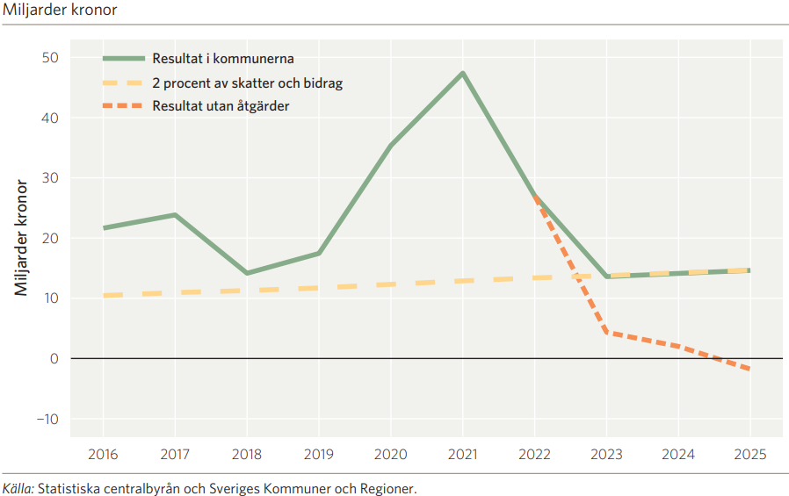

Ökande pensionskostnader
Kostnaderna för pensioner väntas öka kraftigt år 2023 detta förklaras främst av nedanstående tre saker. Dock beräknas kostnaderna sjunka igen från 2024.
- Kraftig ökning av prisbasbeloppet
- Nytt avgiftsbestämt pensionsavtal med höjda premienivåer
- Högre löneökningar.
Tabellen nedan visar pensionskostnader (inklusive finansiella kostnader) för kommuner och regioner, prognos 2022–2025.
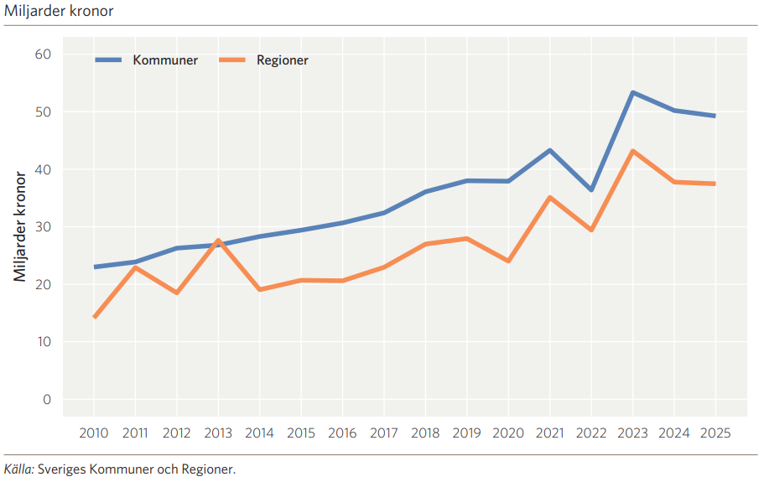
Bosättningsuppdrag för flyktingar
På grund av Rysslands kring mot Ukraina arkiverades massflyktingdirektivet den 4 mars i år, vilket bland annat innebär att personer som omfattas av direktivet har rätt att arbeta och att gå i skola. I början av april presenterades förslag om att kommunerna från 1 juli övertar bosättningsuppdraget för dessa flyktingar, men att det ekonomiska ansvaret ligger kvar hos staten. I denna fråga råder fortfarande en hel del oklarheter.
Kommunernas arbete med civilt försvar
Som följdeffekt av det pågående kriget i Ukraina har det blivit större fokus på det civila försvaret. Enligt Lagen om extraordinära händelser LEH) ska staten ersätta kostnaderna för förberedande arbete som utförs kopplat till detta. Nivån för detta är i dagsläget på minimal nivå, men nu föreslås förstärkning för detta. En osäkerhet kring detta är dock den långsiktiga finansieringen för kommunerna.

Befolkning och kompetensförsörjning
Statistiken visar på en lägre arbetslöshet och på arbetsmarknaden råder ovanligt hög vakansgrad och långa anställningstider. Det råder brist på arbetskraft i flera sektorer och branscher. Samtidigt finns ett stort antal arbetslösa och en stor andel av dessa står långt i från arbetsmarknaden.
Tabellen nedan visar underliggande ökning av strukturell arbetslöshet.
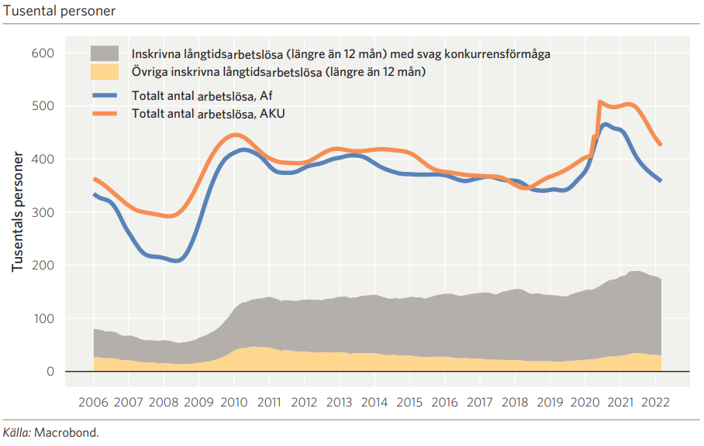
* https://skr.se/download/18.1cf584b3180b4edbfed32c40/1652785365845/Ekonomirapporten-maj-2022.pdf

Väsentliga risker och osäkerhetsfaktorer
Risk | Beskrivning | Hantering av risk
Flyktingvåg | Sverige ser en ökad flyktingström till landet på grund av Rysslands invasion av Ukraina. Hur stor flyktingströmmen blir eller när den eventuellt kommer att påverka Vindelns kommun går ej att förutse. Migrationsverket och berörda myndigheter har meddelat att de inte kan lämna någon prognos för hur många flyktingar som kommer till Sverige från Ukraina. Utifrån en scenarioanalys har myndigheterna dock antagit att cirka 76 000 personer kommer att anlända till Sverige innan halvårsskiftet. | Omvärldsbevakning pågår, intern och extern kommunikation, krisledningsgruppen är aktiverad, samverkan inom länet (enligt gemensam överenskommelse), förbereder planer för att ta emot flyktingar i verksamheterna (till exempel inom skola och tillfälliga boenden).
Säkerhetspolitiskt läge | Rysslands invasion av Ukraina har medfört ett försämrat säkerhetspolitiskt läge i Europa och Sverige. Försvarsmakten ser i skrivande stund inget ökat hot för väpnad konflikt i Sverige men kan inte heller utesluta det i framtiden. | Omvärldsbevakning pågår löpande, intern och extern kommunikation, krisledningsgruppen är aktiverad, samverkan inom länet (enligt gemensam överenskommelse), samt översyn och revidering av beredskapsplaner i kommunen.
Statsbidragens varaktighet | Varaktigheten och längden på statsbidragen varierar. Detta innebär att kommunen kan få både högre och lägre statsbidrag under budgetåret. | Regelbunden uppföljning av statsbidragen gällande förutsättningar och varaktighet.
Brist på platser och lokaler inom barnomsorgen. | Antalet barn med behov av barnomsorgsplats kan öka. | Öppnande av ytterligare förskoleavdelning i tätorten, samt fler anställda inom barnomsorgen.
Lokalnyttjande | Översyn behöver ske gällande effektivt lokalnyttjande | Utredning pågår gällande effektivt nyttjande av kommuners lokaler, kopplat till verksamheternas behov
Sårbarhet VA-anläggningar | Vårt ledningsnät och många av våra anläggningar är ålderstigna och säkerhetstänket har inte alltid haft högsta prioritet. Inträdet i VAKIN har inneburit ökat fokus på dessa områden. | Arbete med reservvatten, förebyggande åtgärder, ökad nivå på investeringar, systematiskt säkerhethetsarbete, certifiering av organisationen enligt ISO.
Sårbarhet bredbandsnätet | Vid driftstörningar i bredbandsnätet Vinet finns risk för brister i leverans och produktionsbortfall för våra verksamheter, företag och privatpersoner som är beroende av bra bredband. | Systematiskt kvalitetsarbete och utbyte av felande utrustning och reinvesteringar. Förbättrat samarbete med andra aktörer som verkar i nätet. Arbete med information och möjlighet till självhjälp.
Överskott/underskott bostäder | En viss bostadsbrist kan ses i tätorterna i Vindelns kommun. Behovet av fler och attraktiva bostäder är fortsatt högt. Detta leder till återhållsamma flyttkedjor samt minskar möjligheten att attrahera nya invånare till Vindelns kommun. Vindelnbostäder AB kommer nyproducera lägenheter både i Tvärålund och i Vindelns tätort. Privata aktörer har nyproduktionsprojekt i bland annat i Vindeln och Granö. | Med god framförhållning av nya detaljplaner för nya bostadsområden kommer det att medföra en robust och framtidsäker bostadsförsörjning. Möjliggörande av attraktiva tomtmarker för egnahem, privata aktörer och hyresvärdar samt för kommunala bostadsbolaget gör Vindelns kommun till en attraktiv kommun och ett samhälle som kan locka ny arbetskraft.
AB Bubergsgårdens friluftsanläggningar | Brist på långsiktig plan för framtida verksamhet och finansiering. Risk för att kommunen måste fortsätta att skjuta till pengar. | Styrelsen har haft möte med kommunstyrelsens arbetsutskott och diskuterat bolagets verksamhetsplan och framtida organisation. Förslag om att inrymma BUAB i VIBO har presenterats. Beslut att utreda frågan ytterligare.
Investerings- och underhållsbehov | Flera år av låg investeringsvolym jämfört med både riket, länet och jämförbara kommuner. Den plats invånare väljer att bo på kan tänkas påverka behovet av var kommunal verksamhet och dess lokaler behövs. | Kommunen har inga lån i dagsläget. Om det kommer att krävas lån för att finansiera framtida investeringar skall beslut om det fattas av kommunfullmäktige. Ett flertal investeringar genomförs nu. Detta framförallt inom omsorgsverksamheten.
Brandposter | Underhåll är eftersatt under många år och riktade insatser behöver göras för att brandposter har den funktion som krävs när de behöver användas och finns på de platser som är nödvändiga. | Prioritering för detta beslutat av kommunfullmäktige i juni 2022 för planår 2024-3036.

Kommunfullmäktiges mål
Kommunfullmäktige ansvarar för att fastställa övergripande mål och inriktning för kommunens samlade verksamhet. Kommunfullmäktige har antagit mål för åren 2021-2022. I framtagandet av målen har följande fokusområden stått i centrum:
- Människan i fokus
- Hög service och gott värdskap
- Vår miljö
- En trygg bygd
- En rik och attraktiv fritid
- Attrahera, rekrytera och behålla arbetskraft
Kommunövergripande mål
Mål 1. Vindelns kommuns ekonomi är stark, framåtsyftande och når varje år etablerade indikatorer
Mål 2. Det ska finnas goda möjligheter att leva och bo i hela Vindelns kommun
Mål 3. Alla elever ska efter avslutad grundskola söka gymnasial utbildning och blir antagen på sitt förstahandsval gällande gymnasieprogram
Mål 4. Andelen medborgare i sysselsättning ska årligen öka
Mål 5. Arbetsmiljö och hälsa prioriteras och medarbetarnas motivation att jobba i Vindelns kommun ökar årligen
Mål 6. Personer som söker stöd inom omsorgsverksamheter ska få ändamålsenlig insats som verkställs inom specificerat antal dagar
Mål 7. Kontakt med kommunens verksamheter innebär ett gott bemötande där service samt tillgänglighet kontinuerligt förbättras
Mål 8. Folkhälsoarbetet inom Vindelns kommuns verksamheter ger positiv effekt som årligen förbättras
Mål 9. Vindelns kommuns näringslivsklimat ska årligen upplevas mer positivt av företagen i kommunen
Mål 10. Vindelns kommuns verksamheter bidrar årligen till en hållbar miljö
Mål 11. Utövandet av kultur- och fritidsaktiviteter i Vindelns kommun ökar årligen

Väsentliga personalförhållanden
Under de senaste två åren har personalsituationen påverkats starkt av den pågående pandemin. Många medarbetare har under perioder arbetat på distans, vilket medfört nya arbets- och samarbetsformer. Flera verksamheter har bemanningssituationen varit mycket ansträngd med stort behov av vikarier och stora insatser för att skydda verksamheten mot smitta.
Rekryteringsarbetet har varit betydande under 2021 och vi har haft svårigheter att rekrytera och behålla handläggare inom framförallt Socialtjänst och inom Miljö- och byggförvaltningen. Vårt arbete med kompetensförsörjning inriktas för närvarande på att fokusera på åtgärder som bidrar till att personalens kompetenser nyttjas på ett effektivt sätt och att vi identifierar vårt arbetsgivarvarumärke för att vidta åtgärder för att stärka kommunens attraktivitet som arbetsgivare.

Sjuktal
Sjukfrånvaro
 | 2021 | 2020 | 2019
Total sjukfrånvaro i procent av de anställdas sammanlagda ordinarie arbetstid | 6,53 | 6,69 | 6,67
Andel av sjukfrånvaron som avser frånvaro under en sammanhängande tid av 60 dagar eller mer | 17,66 | 17,83 | 42,84
Den totala sjukfrånvaron i koncernen är relativt stabil trots pandemin som varat under de senaste två åren. Glädjande är att den kraftiga minskning av andelen långtidsfrånvaro håller i sig under 2021

Arbetad tid
Denna tabell har justerats så att den har samma struktur som den nya politiska organisationen som träder kraft 2023, dvs barn- & utbildningsnämnden och socialnämnden ingår i kommunstyrelsen och kommunstyrelsen har delas upp i sektorer.
Nämnd/styrelse | 2021 | 2020
Kommunstyrelsen | 440,6 | 433,5
varav Kommunledning | 21,6 | 23,3
varav Kommunal utveckling | 16,5 | 13,6
varav Barn- & utbildning | 150,6 | 156,0
varav Sociala | 251,9 | 240,6
Miljö- & byggnadsnämnden | 9,1 | 7,9
Totalt | 449,7 | 441,4
* Arbetad tid uttrycks i antal årsarbetare beräknat med en schablon på 1750 timmar per år.
De större förändringarna i arbetad tid är övertagande av städpersonal från Samhall samt satsning på öppenvårdsinsatser inom IFO, Socialnämnden.

Förväntad utveckling

Förändringar och satsningar
Under den senare delen av 2022 kommer förvaltningen att förbereda för införandet av en ny förvaltningsorganisation från 2023s. En förändrad organisation är en omfattande förändring som kräver översyn inom både kanslienhet, ekonomienhet samt HR - enhet. Många övergripande strukturer kommer att behöva revideras, exempelvis samverkansavtal, budgetstruktur, delegationer, samt sammanträdesordning. Ett nytt ekonomisystem kommer att börja användas under 2023.
Inför ny mandatperiod kommer förvaltningarna att presentera förslag till eventuella revideringar av indikatorer i målstyrningen. Detta för att presentera indikatorer som ger den mest aktuella och viktiga riktningen för god måluppfyllelse. Det är viktigt att mål och indikatorer är likadana under en mandatperiod så att en sammanhängande bild ges över kommunens kvalitativa utveckling.
Kommunens kommunikatör har som en del i sitt uppdrag att arbeta med inflyttarservice. Detta är viktigt för att människor ska trivas och ha goda förutsättningar i vår kommun. Insatser för att öka inflyttningen och därmed bidra till kompetensförsörjning kommer att ligga i fokus under 2023.
Inom kommunstyrelsen organiseras, från första halvan av 2022, funktionen upphandlare på 50%. Ambitionen är att detta ska ge bättre förutsättningar för kommunen att genomföra bra upphandlingar. Kostnadseffektiva avtal är ambitionen och det är viktigt att arbeta för att det lokala näringslivet ges förutsättningar att lämna anbud i så stor utsträckning det är möjligt. Det viktiga arbetet sker fortsatt under 2023.
Implementering av ett nytt ekonomisystem kommer att genomföras under 2023. Systemet kommer att möjliggöra ett effektivare budget- och uppföljningsarbete. Det innebär också säkrare och effektivare hantering av fakturor.
Under 2023 kommer kommunen att arbeta vidare med arbetet med friskfaktorer. Det är ett arbete där socialförvaltningen tidigare fungerat som pilot. Friskfaktorarbetet bygger på 8 områden som kan utveckla organisationen.

Skattesats
Den kommunala skattesatsen för år 2023 uppgår till 23,60.

Befolkningsförutsättningar
Befolkningsförutsättningen kommer från den befolkningsprognos för Vindelns kommun som beställdes från SCB i augusti 2021, uppdaterat med utfall 2021-12-31. Den beställda prognosen gällde befolkningsprognos för Vindeln 2021-2040.
Befolkningsförutsättningarna nedan avser prognostiserat utfall sista december för respektive år. När det gäller befolkningsförutsättningar i skatteprognosen utgår den från befolkning per sista december föregående år.
Budget år | 2022 | 2023 | 2024 | 2025 | 2026
0 ÅR | 57 | 56 | 55 | 56 | 57
1-5 ÅR | 321 | 332 | 330 | 333 | 314
6-12 ÅR* | 455 | 447 | 449 | 448 | 474
6 ÅR | 64 | 55 | 66 | 62 | 83
7-15 ÅR | 607 | 605 | 592 | 582 | 582
16-18 ÅR | 175 | 177 | 198 | 214 | 212
19-64 ÅR | 2 763 | 2 765 | 2 746 | 2 743 | 2 744
65-79 ÅR | 1 137 | 1 130 | 1 111 | 1 083 | 1 054
80-89 ÅR | 337 | 337 | 357 | 386 | 412
90- ÅR | 85 | 83 | 77 | 73 | 77
TOTALT | 5 546 | 5 538 | 5 533 | 5 534 | 5 534

Prioriteringar
Enlig beslutad budgetmodell byggs verksamheternas budgetramar upp genom tekniska ramar, baserad på prislappar och volymer, och politiska prioriteringar. Utöver de tekniska ramarna har respektive nämnd/styrelse nedanstående prioriteringsbelopp för de kommande åren. För information om vad dessa driftsprioriteringar grundar sig i se bilaga 1.
 | 2023 | 2024 | 2025 | 2026
Kommunfullmäktige | 273 | 176 | 180 | 184
Revision | 60 | 60 | 60 | 60
Valnämnd | 0 | 30 | 0 | 100
Verksamhet gem. Nämnder | 919 | 919 | 919 | 919
Kommunstyrelsen | 40 539 | 33 453 | 31 327 | 28 016
varav Kommunledning | 527 | 527 | 527 | 527
varav Kommunal utveckling | 17 756 | 18 467 | 18 389 | 17 662
varav Barn- & utbildning | 8 901 | 9 387 | 9 343 | 7 625
varav Sociala | 13 355 | 5 072 | 3 068 | 2 202
Miljö- & byggnadsnämnden | 941 | 960 | 977 | 992
Totalt prioriteringar | 42 732 | 35 598 | 33 463 | 30 271

Investeringsvolymer
Respektive nämnd/styrelse har nedanstående utrymme för verksamhet- respektive fastighetsinvesteringar.
Enligt underlag från nämnderna och kommunstyrelsen innefattar verksamhetsinvesteringarna t.ex. belagda vägar, utemiljöer, systemstöd, välfärdsteknik, ergonomiska hjälpmedel, inventarier och bredbandsnät. Vad gäller fastighetsinvesteringar är de största posterna slutförande av utbyggnad av ny flygel på Älvbacken, renovering av simhallen, och verkställande av resultat från pågående köksutredning. Utöver det finns det bland annat behov av diverse investeringar i befintliga skolenheter, renoveringar på Solhaga och lite arbetsmiljö åtgärder.
Vissa osäkerheter råder om behov av investeringsvolymer de senare åren av planperioden. För information om vad dessa investeringsprioriteringar grundar sig i se bilaga 2.
 | 2023 | 2024 | 2025 | 2026
Verksamhetsinvesteringar
Kommunledning | 5 000 | 980 | 980 | 680
Kommunal utveckling | 8 835 | 9 664 | 11 616 | 23 480
Barn- & utbildning | 300 | 0 | 0 | 0
Sociala | 6 600 | 2 400 | 1 600 | 500
Fastighetsinvesteringar
Kommunledning | 120 | 120 | 320 | 120
Kommunal utveckling | 7 100 | 3 850 | 4 200 | 1 500
Barn- & utbildning | 1 800 | 17 700 | 4 000 | 2 500
Sociala | 7 300 | 8 050 | 2 750 | 2 150
Totalt Vindelns kommun | 37 055 | 42 764 | 25 466 | 30 930

Budgetramar
De budgetramar som gäller för år 2023, samt planår 2024-2026 är följande.
 | 2023 | 2024 | 2025 | 2026
Budgetramar
Skatteintäkter | -280 146 | -292 116 | -300 995 | -309 893
Skatteutjämning | -171 441 | -170 796 | -170 560 | -174 332
Generella statsbidrag | 0 | 0 | 0 | 0
Skatteintäkter | -451 587 | -462 912 | -471 555 | -484 225
Kommunfullmäktige | 933 | 849 | 874 | 900
Revision | 475 | 483 | 497 | 510
Valnämnd | 0 | 30 | 0 | 100
Verksamhet gem. Nämnder | 10 902 | 11 099 | 11 416 | 11 744
Kommunstyrelsen | 417 764 | 419 720 | 432 707 | 445 286
varav Kommunledning | 9 734 | 9 907 | 10 196 | 10 491
varav Kommunal utveckling | 34 734 | 36 100 | 36 802 | 36 703
varav Barn- & utbildning | 184 017 | 189 623 | 197 348 | 201 646
varav Sociala | 189 279 | 184 090 | 188 361 | 196 446
Miljö- & byggnadsnämnden | 5 460 | 5 558 | 5 726 | 5 883
Pensioner & avräkningar | 8 900 | 8 300 | 10 700 | 10 200
Nettokostnad driftbudget | 444 434 | 446 039 | 461 920 | 474 623
Finansiella intäkter/kostnader | -4 183 | -4 625 | -4 767 | -4 991
Resultat | -11 336 | -21 498 | -14 402 | -14 593
Finansiellt mål 2,5% | 2,5% | 4,6% | 3,1% | 3,0%

Kassaflödesbudget
Kommunens resultat, som återfinns i budgetramarna, och den totala planerade investeringsvolymen har en direkt koppling till kommunen kassaflöde. Nedan återfinns de kommande årens budgeterade kassaflöde.
Då prognosen per april 2022 visar att det eventuellt finns ett lånebehov på total 15 Mkr, och att kommunen inte har några lån i dagsläget, innebär det ett totalt lånebelopp på 20 Mkr vid utgången av 2023. Planen är sen att dessa eventuellt nya låna ska amorteras med totalt 17 Mkr år 2025 och 2026. Förväntat kvarvarande lånebelopp vid utgången av 2026 uppgår då till 3 Mkr.
 | 2023 | 2024 | 2025 | 2026
DEN LÖPANDE VERKSAMHETEN
Årets resultat | 11 336 | 21 498 | 14 402 | 14 593
Justering för ej likviditetspåverkande poster | 20 312 | 21 449 | 22 268 | 22 608
Medel från rörelsen före förändring av rörelsekapital | 31 648 | 42 947 | 36 670 | 37 201
Ökning (-)/minskning (+) kortfristiga fordringar | 0 | 0 | 0 | 0
Ökning (+)/minskning (-) kortfristiga skulder | 0 | 0 | 0 | 0
Kassaflöde från den löpande verksamheten | 31 648 | 42 947 | 36 670 | 37 201
INVESTERINGSVERKSAMHETEN
Investeringar i anläggningstillgångar | -37 055 | -42 764 | -25 466 | -30 930
Försäljning av anläggningstillgångar | 0 | 0 | 0 | 0
Investering i finansiella tillgångar | 0 | 0 | 0 | 0
Försäljning av finansiella tillgångar | 0 | 0 | 0 | 0
Kassaflöde från investeringsverksamheten | -37 055 | -42 764 | -25 466 | -30 930
FINANSIERINGSVERKSAMHETEN
Nyupptagna lån | 5 000 | 0 | 0 | 0
Amortering av skulder | 0 | 0 | -11 000 | -6 000
Ökning av långfristiga fordringar | 0 | 0 | 0 | 0
Minskning av långfristiga fordringar | 0 | 0 | 0 | 0
Kassaflöde från finansieringsverksamheten | 5 000 | 0 | -11 000 | -6 000
Årets kassaflöde | -407 | 183 | 204 | 271

